三里河南区改建工程东二区塔台、住宅楼工程

基础底板大体积混凝土施工方案

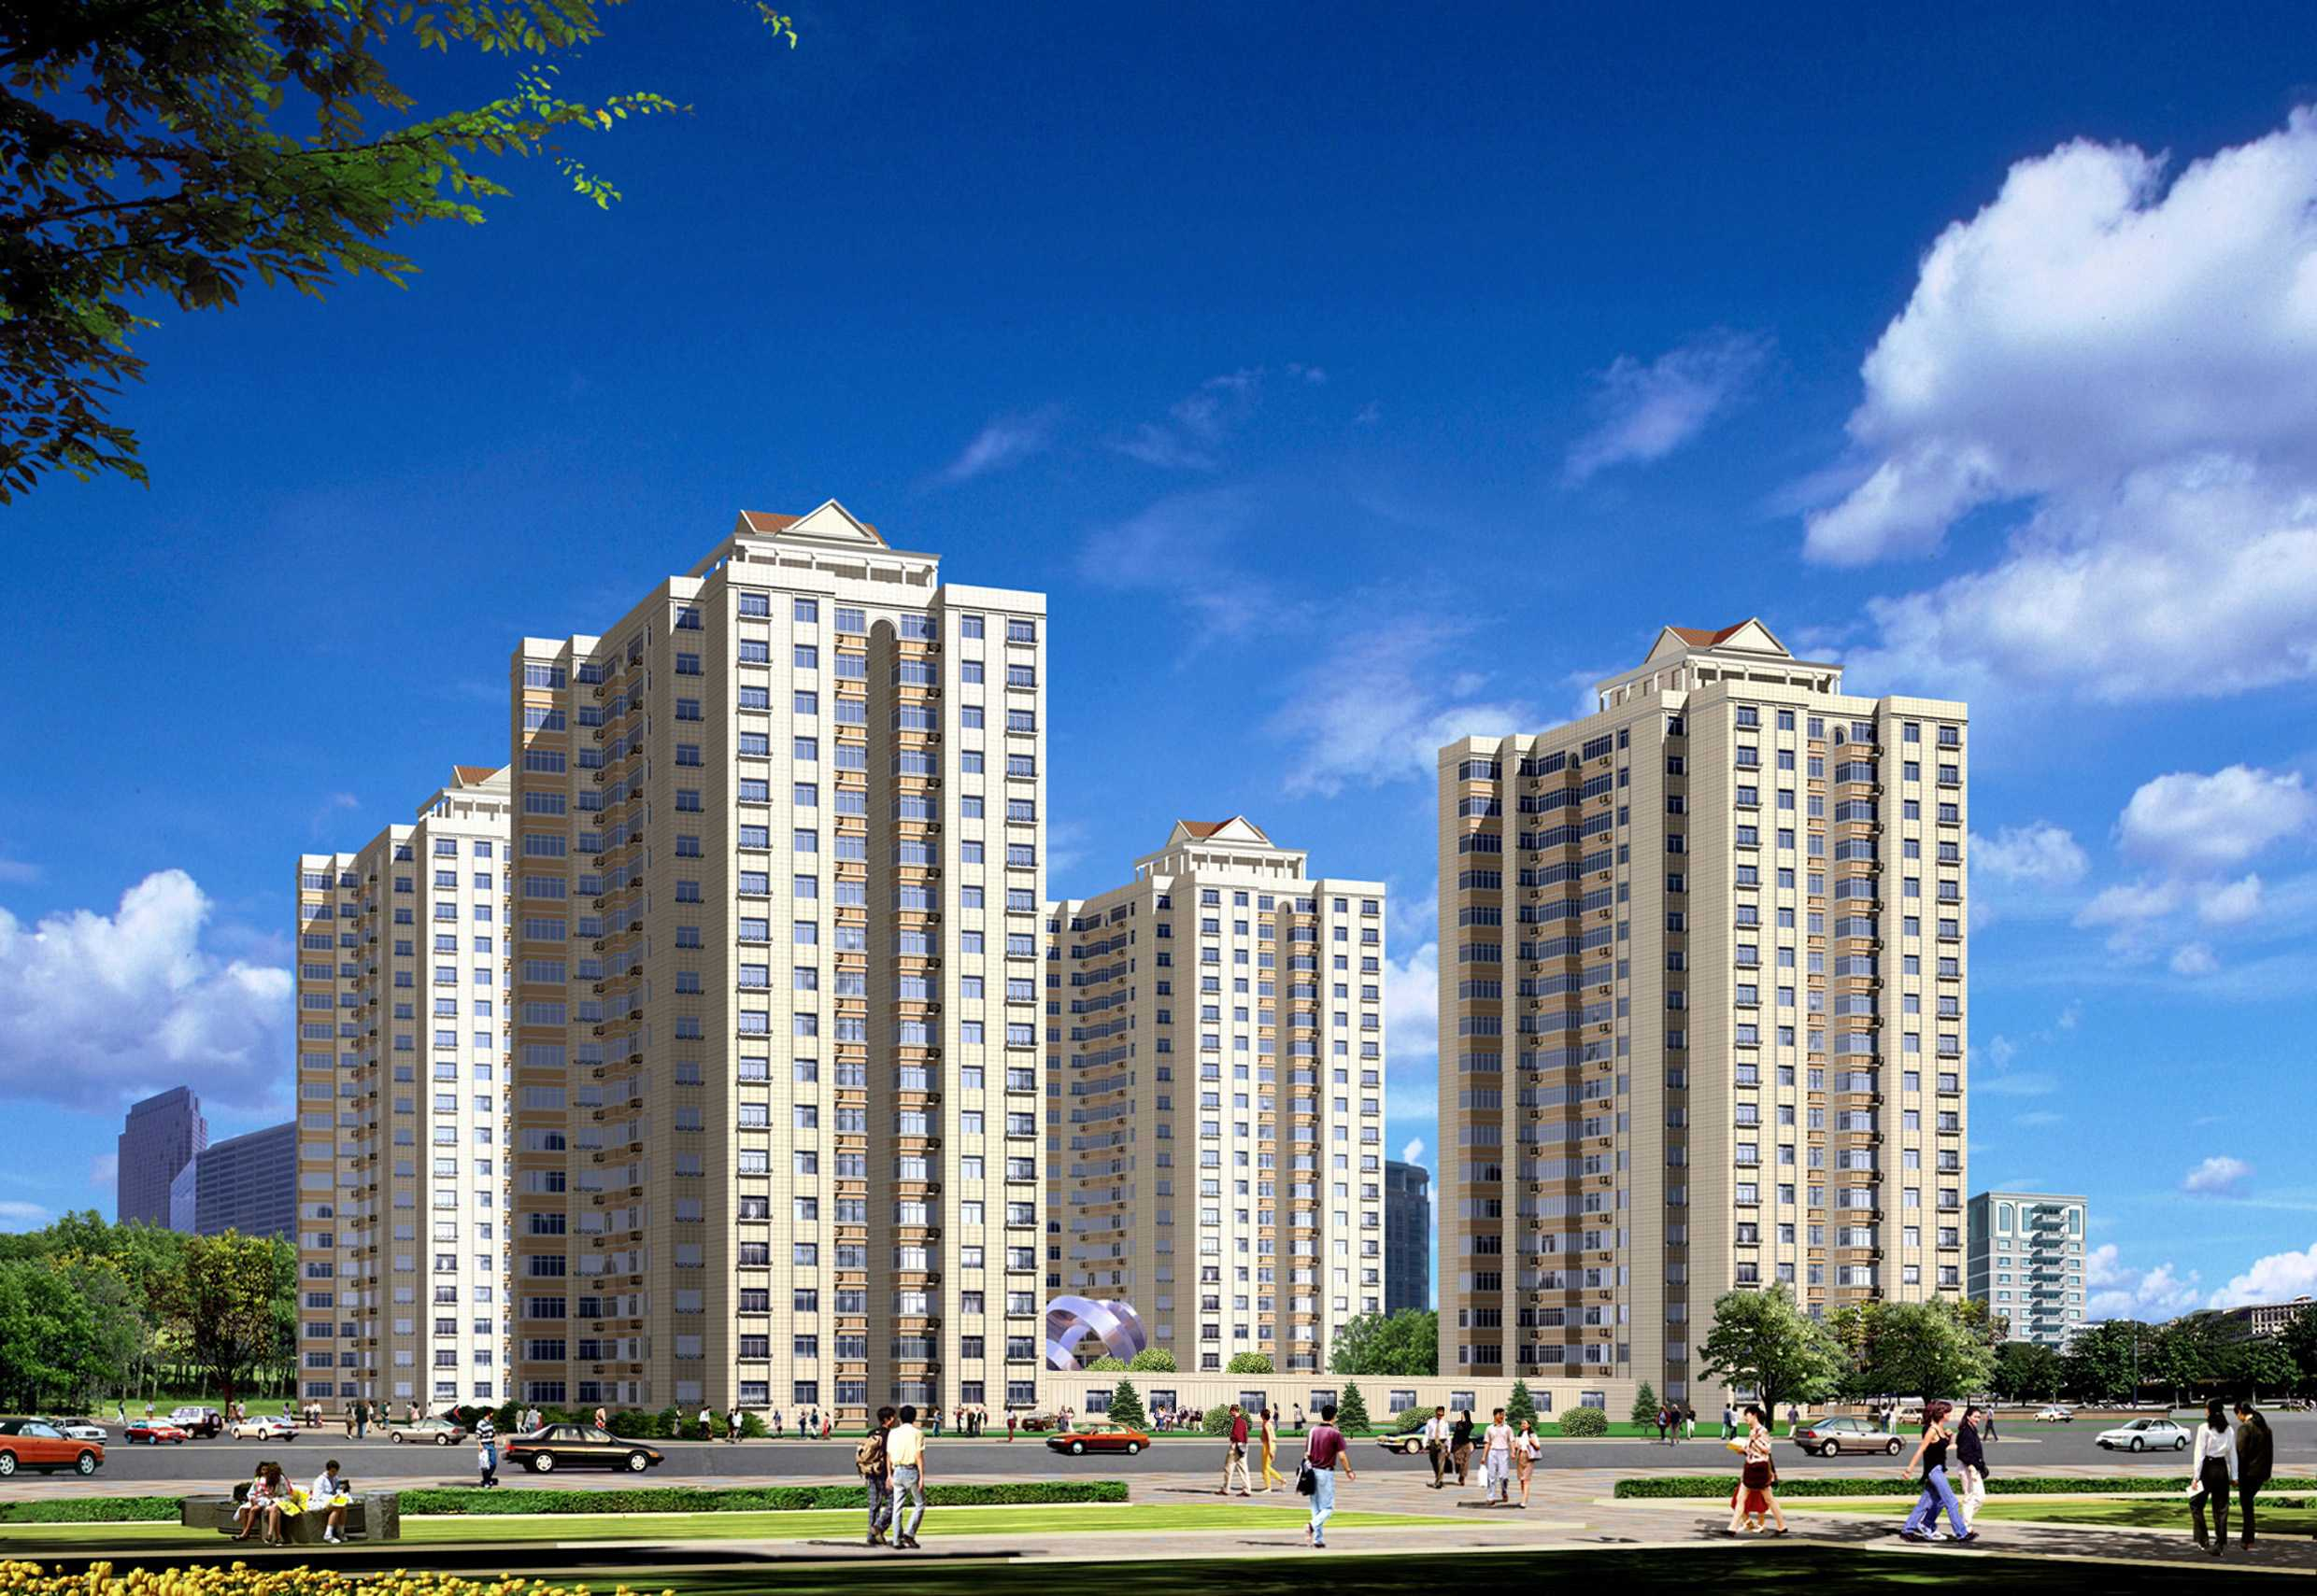


中建一局四公司三里河南区危改项目经理部

目 录

第一章、 工程概况 1
第二章、 施工部署 1
第三章、 底板混凝土裂纹控制措施 4

工程概况
本工程总建筑面积为86096.97m²，由塔台、1#住宅、2#住宅、3#住宅、4#住宅、5#住宅六大部分组成，工程地下2层，地上18层，建筑檐高53.6m。
本工程±0=47.96m，垫层底标高为-9.26m，自然地面标高为46.5m，基础埋深在自然地面下7.80m左右。
塔台基础为独立柱基加抗水板，局部柱基为联合条基，汽车坡道及变配电室下部为筏基。塔台基础混凝土标号为C30/S8，其中抗水板厚度为250mm，共需混凝土2500m³。主楼部分基础为箱形基础，底板厚度为700mm，混凝土标号为C35/S8， 1#和2#楼基础底板混凝土各为660m³，3#楼基础底板混凝土为640m³，4#和5#楼基础底板混凝土各为630m³。
到目前为止，1#楼土方已开挖完毕，已经具备施工条件。1#楼基础底板为一次浇筑，一次浇筑混凝土量为660m³。主楼与塔台的分界线以设计要求的后浇带为界。现以1#楼底板为例阐述混凝土的浇筑。

施工部署
- 混凝土的供应
由于混凝土量很大，选择一家商品混凝土搅拌站来集中供料，并准备第二家混凝土搅拌站作为备用。由项目经理部专人统一协调、调度砼的供应，避免多头对外。为了确保混凝土的质量，事先协调两家搅拌站使用同一品牌、同一标号的水泥，外加剂(HEA)和粉煤灰掺和料也使用同一品牌。
- 砼设备和机具的投入
- 混凝土泵的平均泵送量Q₁的计算
$Q_{1}=Q_{\text{max}}×α×e$根据有关经验公式，砼输送泵的平均输出量Q₁的计算如下：
Q₁---砼泵的平均输出量（m³/h）；
α---配管系数，0.8∼0.9；
e---作业效率，0.5∼0.7。
本工程采用的砼泵的平均输送能力为60 m³/h，α=0.85，e取0.7。
∴ Q₁=60×0.85×0.7≈35m³/h。
- 混凝土泵的布置
1#主楼基础底板施工时，现场1#楼北侧布置2台混凝土泵，以浇筑660m³混凝土计算，总共浇筑时间为9.5小时，根据现场实际情况，浇筑时间可能会延长，但尽量争取在白天将混凝土浇筑完毕。
- 混凝土运输车辆的配置
$N=\frac{Q1}{\text{60}V}(\frac{\text{60}L}{S}+T1)$每台混凝土泵所需配备的混凝土搅拌运输车辆数:
式中N：混凝土罐车台数（台）；
Q1：每台混凝土泵的实际平均输出量（m³/h）;
S：混凝土搅拌运输车平均行驶速度（km/h）；
L：混凝土搅拌运输车往返距离（km）；
T1：每台混凝土搅拌运输车总计停歇时间（min）。
所以 N=$\frac{\text{35}}{\text{60}×6}(\frac{\text{60}×\text{17}×2}{\text{25}}+\text{40})$=12台
砼机械设备投入见下表：
序号 | 机械名称 | 规格、型号 | 单位 | 数量 | 备注
 | 混凝土地泵 | 60m³/h | 台 | 2 | 柴油泵或汽车泵
 | 混凝土运输车 | 6m³/辆 | 辆 | 24 | 准备3辆机动
 | 振捣棒 | Φ50  Φ30 | 根  根 | 6  2 | 另准备3根备用

- 劳动力组织
底板混凝土的浇筑必须各方面协调统一方可顺利施工。现场设总调度长一名，混凝土浇筑前由总调先进行各方面协调、联络和布置，施工时由总调进行总指挥处理各种关系。现场将派专人指挥车辆出入，保证施工的有序进行。各混凝土搅拌站专人负责与现场联络并及时汇报搅拌站的情况，同时根据现场情况，协调混凝土的搅拌和运输速度。
由于施工现场地理位置的实际情况，本工程民扰将是阻碍工程进度的一大障碍，同时考虑到交通因素，基础底板混凝土的浇筑时间尽量在白天一次浇筑完毕，将劳动力按地泵的数量分成两个小组，劳动力安排见下表：
序号 | 工种 | 每组人数 | 共计人数 | 备注
1 | 混凝土工 | 5 | 10 | 包括下料、平仓、振捣
2 | 架子工 | 6 | 12 | 安拆泵管和拆架子
3 | 抹灰工 | 12 | 24 | 混凝土表面搓光
4 | 木工 |  | 3 | 看模
5 | 钢筋工 |  | 2 | 混凝土浇筑时看筋
6 | 测量工 |  | 2 | 控制标高和核对尺寸
7 | 养护 |  | 4 | 养护
7 | 指挥 |  | 2 | 指挥车辆
8 | 下灰 | 2 | 4 | 砼泵处下灰、记录
9 | 试验工 |  | 2 | 作砼试块
10 | 其他 |  | 5
 | 合计 |  | 70

- 现场组织
本工程底板混凝土量较大，地处三里河国家部委住宅区，周围政府部委较多、学校较多、待拆迁居民较多，这给混凝土运输和现场组织带来了难度，又由于是大体积混凝土施工，技术要求高，为了确保第一块底板大体积混凝土的顺利浇筑和浇筑质量，项目经理部需专门成立了以项目经理为首的大体积混凝土领导小组，浇筑之前召开了专题交底会和动员大会。从技术方面、施工方面、防止扰民与民扰方面精心组织，为大体积混凝土的成功浇筑奠定良好基础。
- 混凝土的浇筑
- 砼浇筑前的准备工作：
- 底板钢筋内必须彻底清理干净，不得有渣土、杂物及积水。
- 墙、柱插筋位置和底板标高的控制
墙、柱插筋位置的控制：为了保证墙、柱插筋的绝对准确，把墙、柱边线放出来，用红油漆标注在基础梁或底板的钢筋上，柱根部保证有一道定位箍筋、墙根部保证有一道水平定位梯子筋和底板钢筋焊接牢固，同时柱、墙钢筋上部绑扎一道水平定位梯子筋。在浇筑混凝土过程中，测量工和看筋人员随时复查墙、柱插筋位置，以防发生偏位。
底板标高的控制：在墙、柱立筋上统一用红油漆标注标高+0.2m线，用刮杠找平标高，找平过程中随时用水平仪进行复测，严格控制板面标高。
- 浇筑之前，先用与混凝土相同标号的砂浆湿润泵管。
- 要求混凝土罐车随车携带一部分减水剂，当现场混凝土坍落度达不到要求时，可以掺入适量的减水剂，经罐车充分搅拌后，再进行浇筑。现场严禁直接往混凝土罐车内加水。
- 混凝土浇筑方法
混凝土采取分层浇筑的方法，每层浇筑的厚度控制在35cm左右，厚0.7m的底板分两层浇筑。浇筑方向：两台泵并肩从南往北进行，泵尽量共同推进，步骤基本一致。为不使上下两层产生施工冷缝，要在下一层混凝土初凝之前浇筑上一层混凝土，并采取二次振捣法，在振捣上一层时，应插入下层中5cm左右，以消除两层之间的接缝。
- 混凝土的振捣
根据混凝土泵送时自然形成的坡度，在每个浇筑带的前、后、中部布置三道振动器，这样通过混凝土的振动流淌达到均匀铺坍的要求。振动器的振捣要做到快插慢拔。快插是为了防止先将表面混凝土振实而与下面混凝土发生分层、离析现象；慢拔是为了使混凝土填满振动棒抽出时所造成的空洞。
振动器插点要均匀排列，可采用“行列式”或“交错式”的次序移动，不应混用，以免造成混乱而发生漏振，一般插棒间距40cm∼50cm。每一插点要掌握好振捣时间，过短不易捣实，过长可能引起混凝土产生离析现象。每点振捣时间应视混凝土表面呈水平不再显著下沉，不再出现气泡，表面泛出灰浆为准，一般每点振捣时间为15∼30s。
要求现场配备无声振导棒不得少于4根。
- 混凝土的养护
降低混凝土块体里外温度和减慢降温速度来达到降低块体自约束应力和提高混凝土抗拉强度，以承受外约束应力时的抗裂能力，这对混凝土的养护是非常重要的。
底板混凝土浇筑后，应及时放水进行蓄水养护，蓄水深度为1cm，且时刻保持混凝土表面湿润，养护时间不得少于15d。
在混凝土终凝后，要及时进行放线工作，以确保下面的养护工作。

底板混凝土裂纹控制措施
混凝土中裂纹的产生和发展，应主要从降低混凝土温度应力和提高混凝土的极限抗拉强度来控制，确保施工过程的各个环节都是非常重要的。本工程主楼底板厚度为700mm，为防止大体积砼产生裂缝，我们针对本工程特点特采取以下技术措施：
  - 混凝土原材料的选择
- 混凝土搅拌站应选择良好级配的骨料，严格控制砂、石的含泥量，砂、石含泥量超标的禁止使用。
- 水泥：矿硅酸盐425#；
- 砂子：中砂，含泥量≤3%；
- 石子：采用5∼20卵石，含泥量≤1%。
- 外加剂的选择
对于大体积砼，尤其是超大体积砼，外加剂的选用至关重要，本工程采用HEA混凝土防水剂（缓凝型）。这种外加剂，具有抗渗、补偿收缩、缓凝、延迟水化热峰值等功效，有效的防止混凝土内部裂缝的产生。
- 掺入一定配比的粉煤灰
掺用的粉煤灰为Ⅱ级以上标准，这不但降低砼内部水化热，改善混凝土的和易性，增加可泵性，而且节约水泥用量。
  - 施工措施
- 混凝土采用分层浇筑。混凝土采用自然流淌分层浇筑，每层砼浇筑厚度控制在35cm左右，在上层混凝土浇筑前，使其尽可能多的向外界散发热量，降低混凝土的温升值，缩小混凝土的内外温差及温度应力。
- 严格控制混凝土的坍落度（16±2cm），进行混凝土的二次振捣，减少混凝土的收缩值，增加混凝土的密实度，提高混凝土的抗裂性能。
- 及时排除混凝土在振捣过程中产生的泌水，消除泌水对混凝土层间粘结能力的影响，提高混凝土的密实度及抗裂性能。
混凝土的表面处理：由于泵送混凝土表面的水泥浆较厚，在混凝土浇到顶面后，及时把浮浆赶跑，浇筑2∼3h后，用刮杆初步按标高刮平，用木抹子反复（至少3次）搓平压实，使混凝土在硬化过程初期产生的收缩裂缝在塑性阶段就予以封闭填补，以控制混凝土表面龟裂。

